Umiejętność wykorzystania posiadanej wiedzy w praktyce- ćwiczenia utrwalające pojęcia związane
z kalendarzem: nazwy miesięcy, liczby rzymskie i arabskie, rozwiązywanie zadań z treścią.

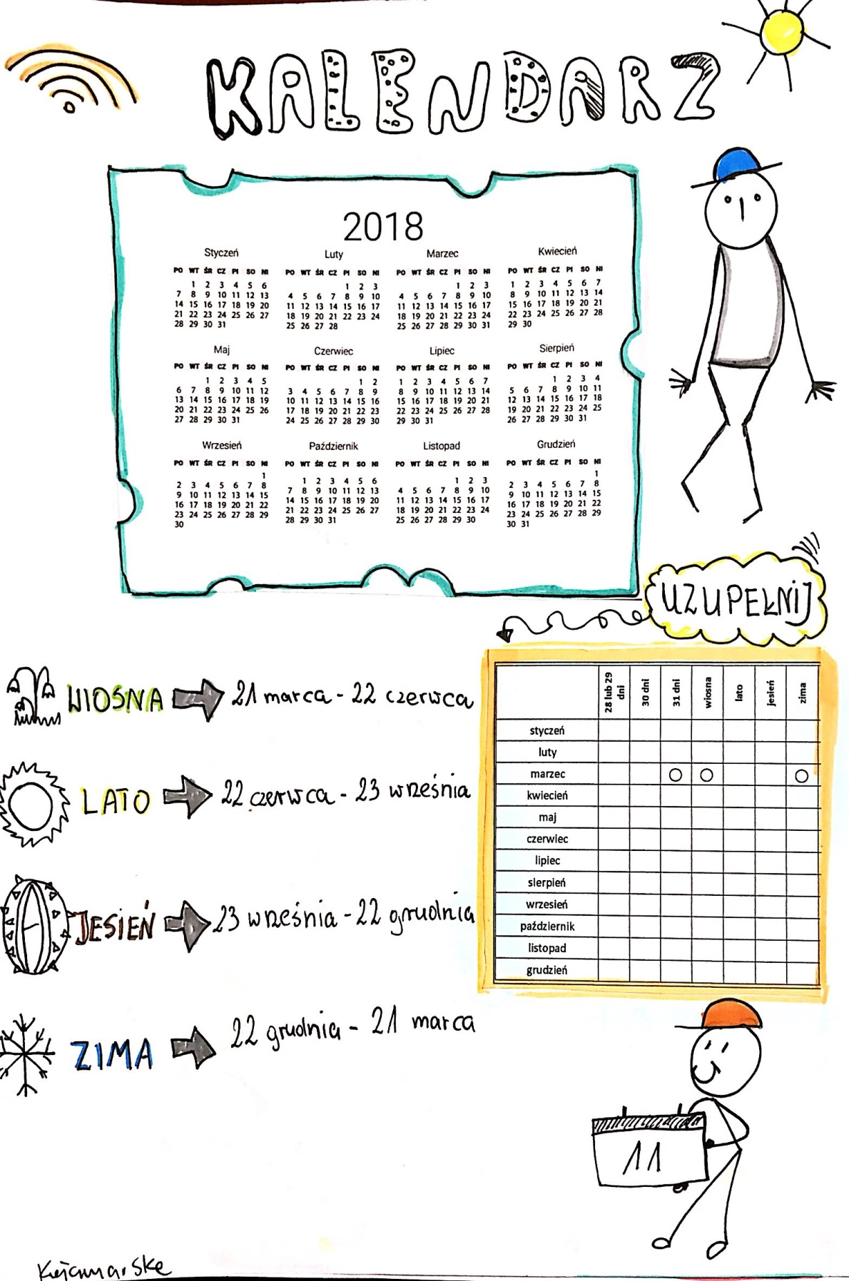

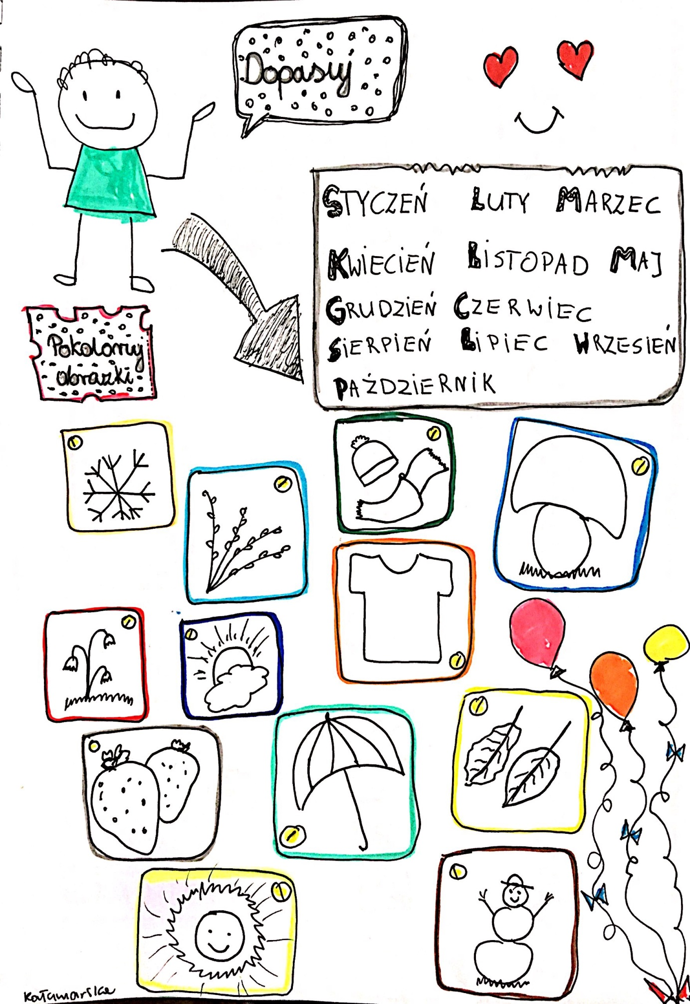
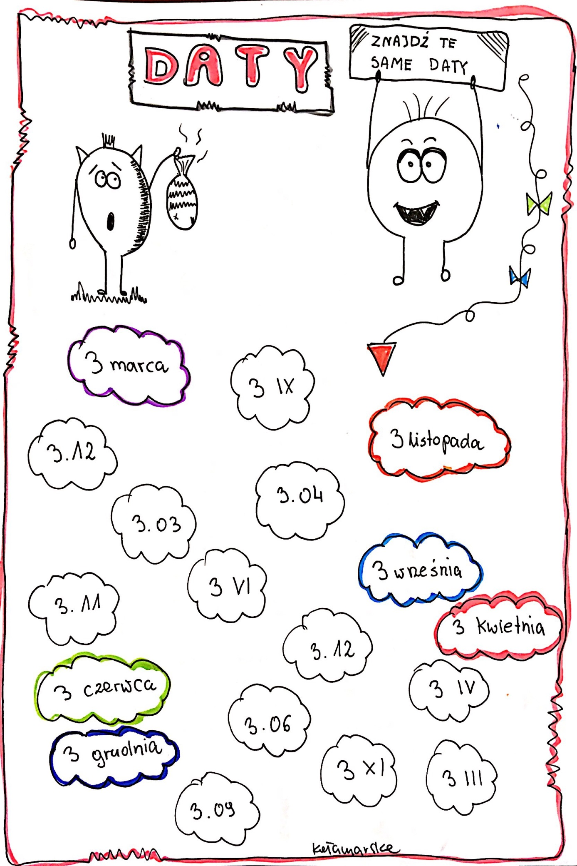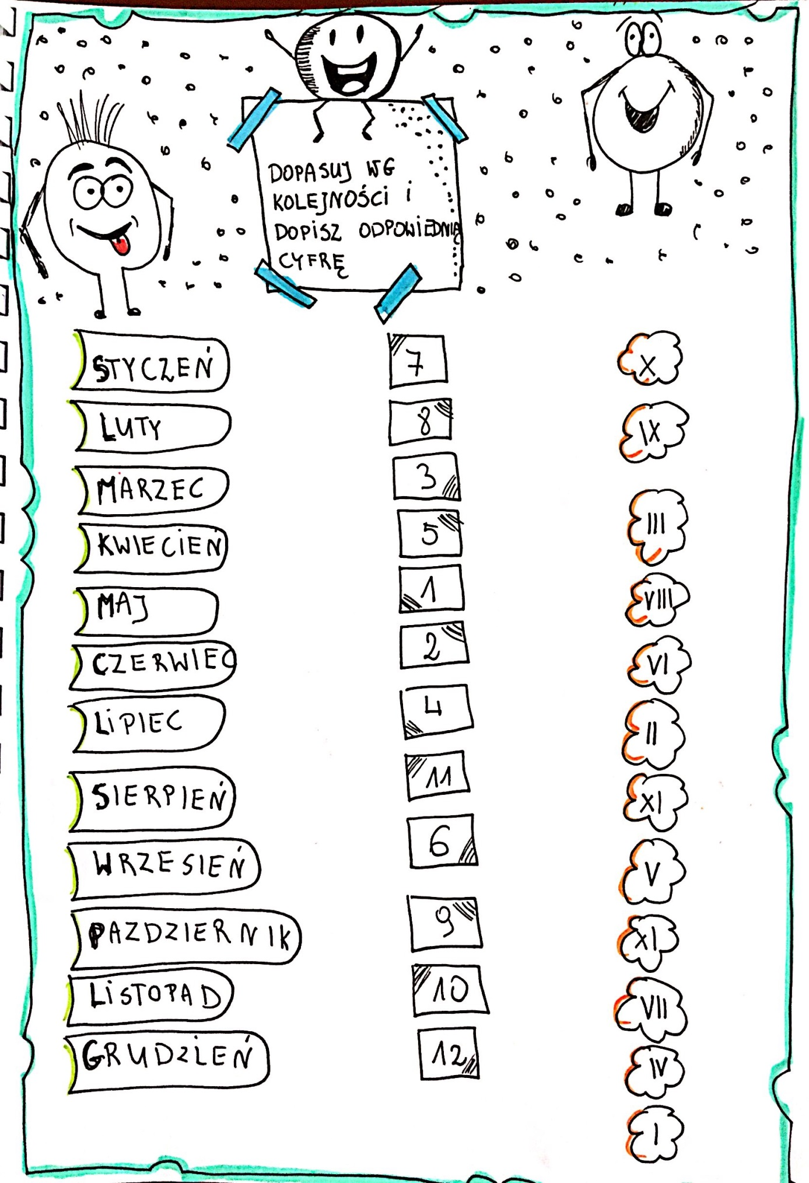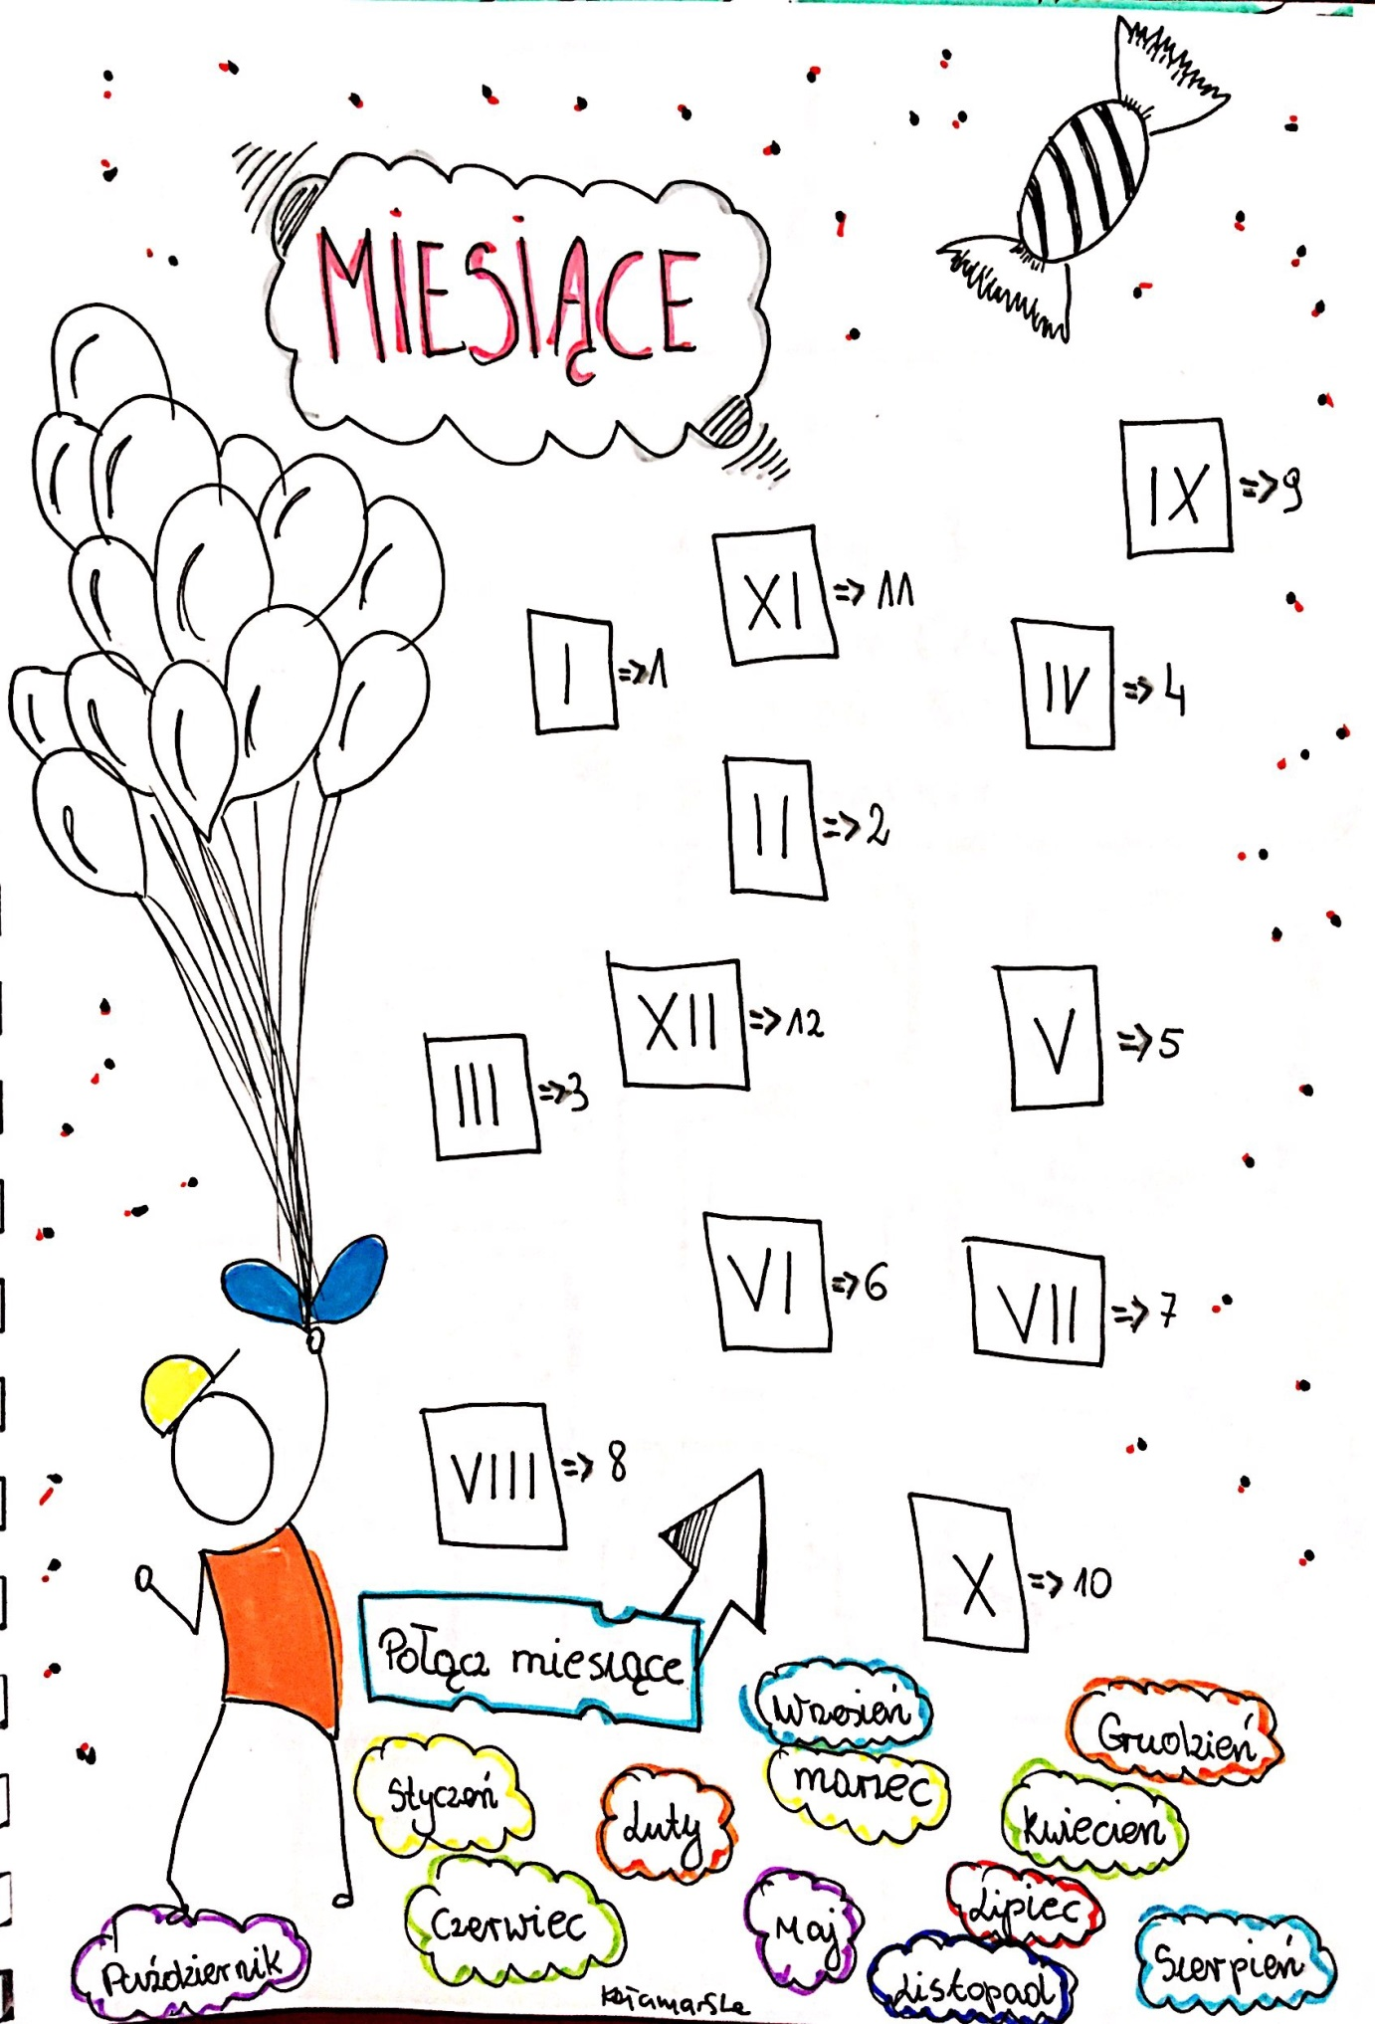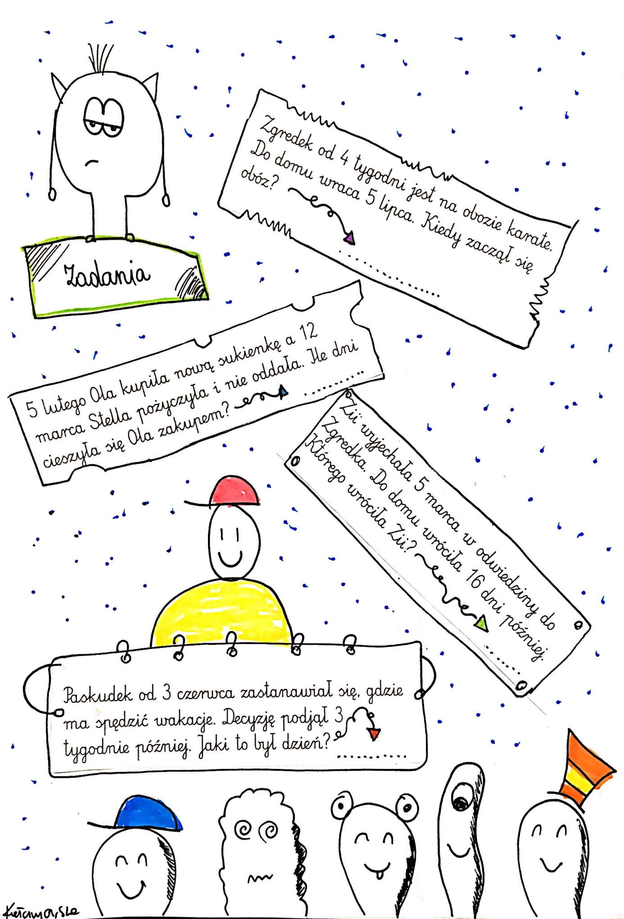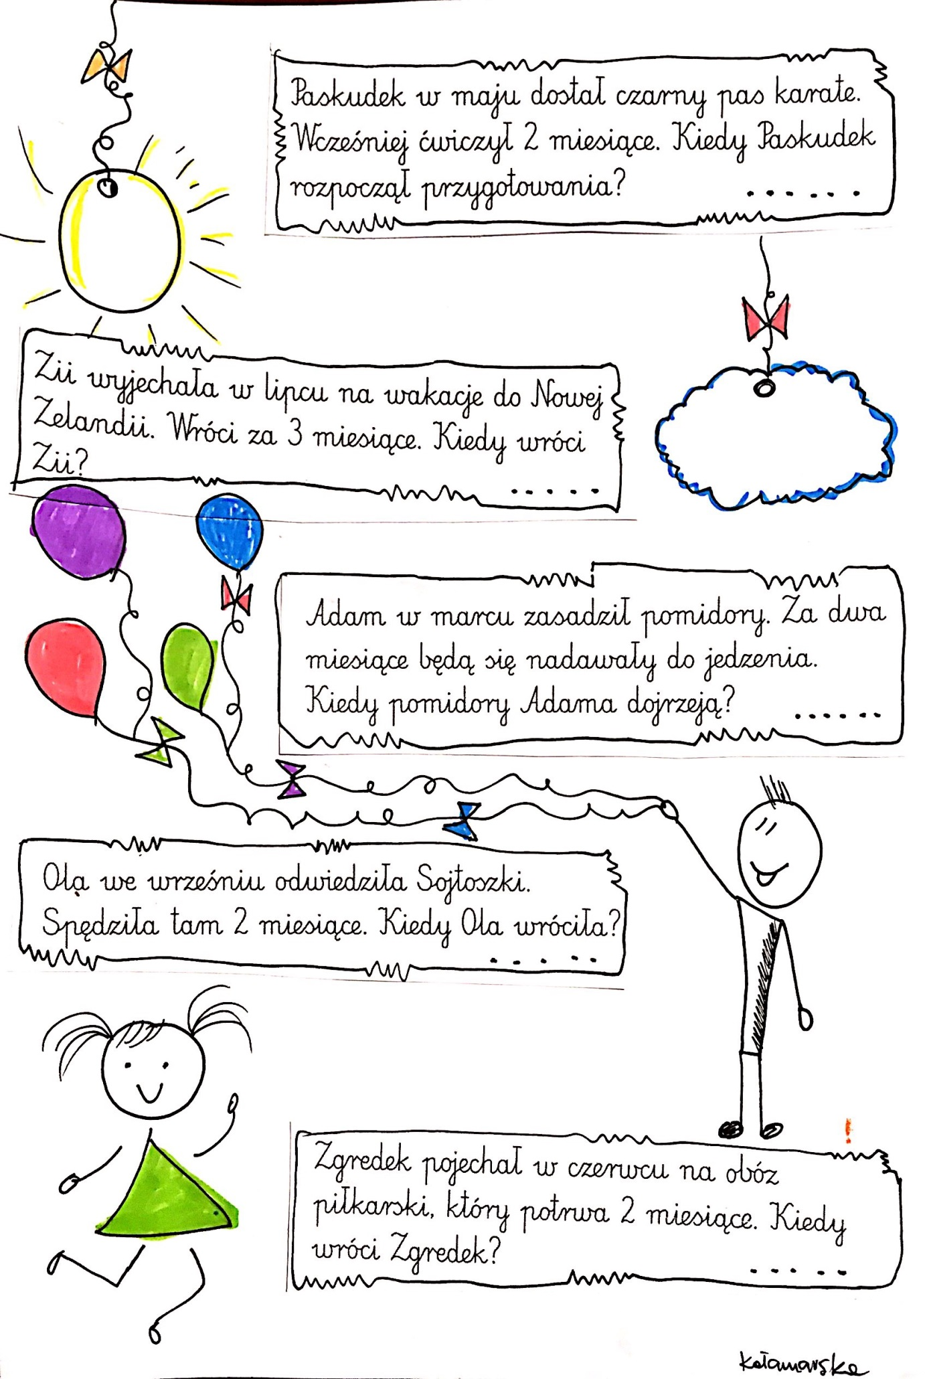
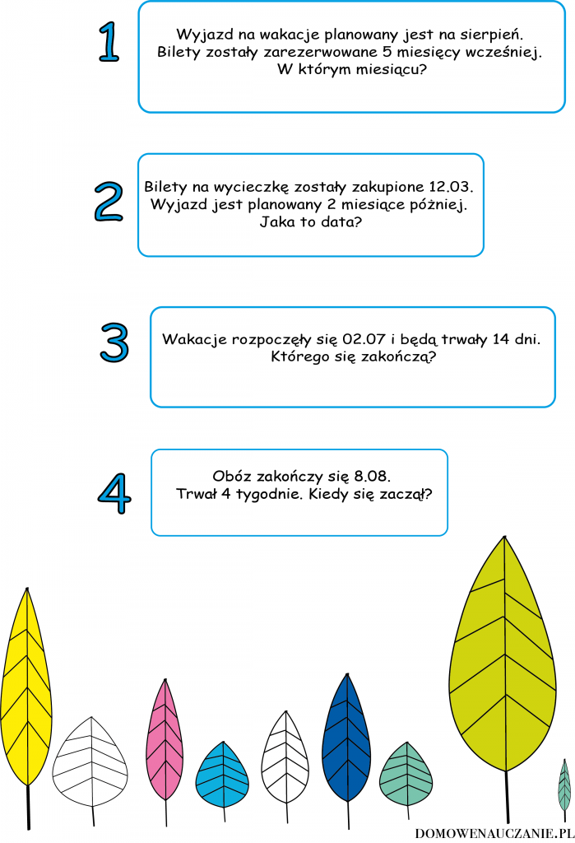
https://szaloneliczby.pl/miesiace/
https://szaloneliczby.pl/pory-roku/

